**Приложение Ж**   
Диаграмма объектов

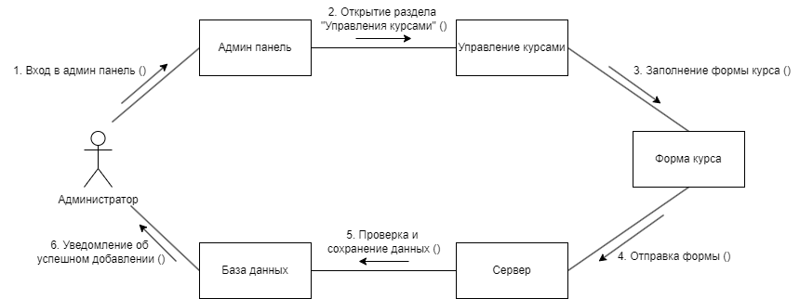

Рисунок Ж.1 – Диаграмма объектов